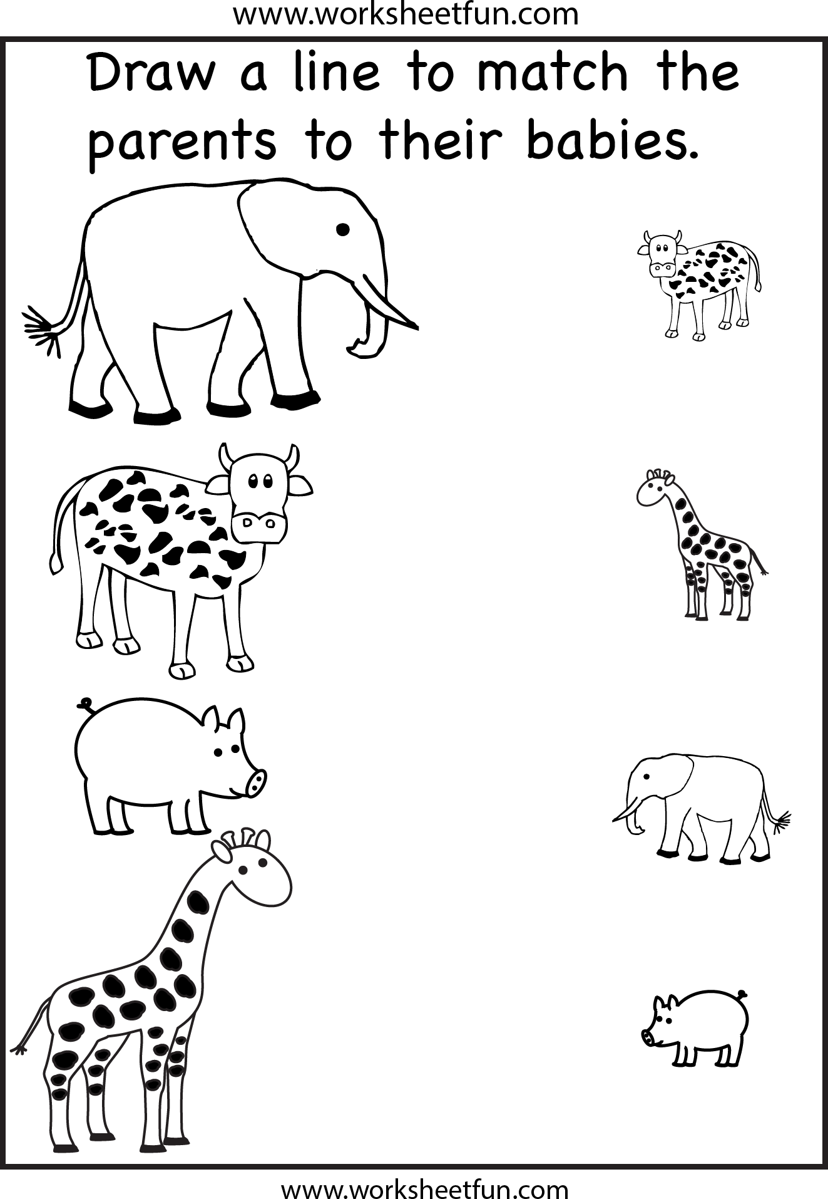

PSP – AKTIVNOST: 17.2.2022.

UZ POMOĆ RODITELJA POGLEDAJ ŽIVOTINJE NA SLICI I POKUŠAJ IH IMENOVATI.

OLOVKOM ILI FLOMASTEROM SPOJI JEDNAKE ŽIVOTINJE S LIJEVE STRANE S ONIMA NA DESNOJ STRANI.

MOŽEŠ IH I OBOJATI PO ŽELJI.